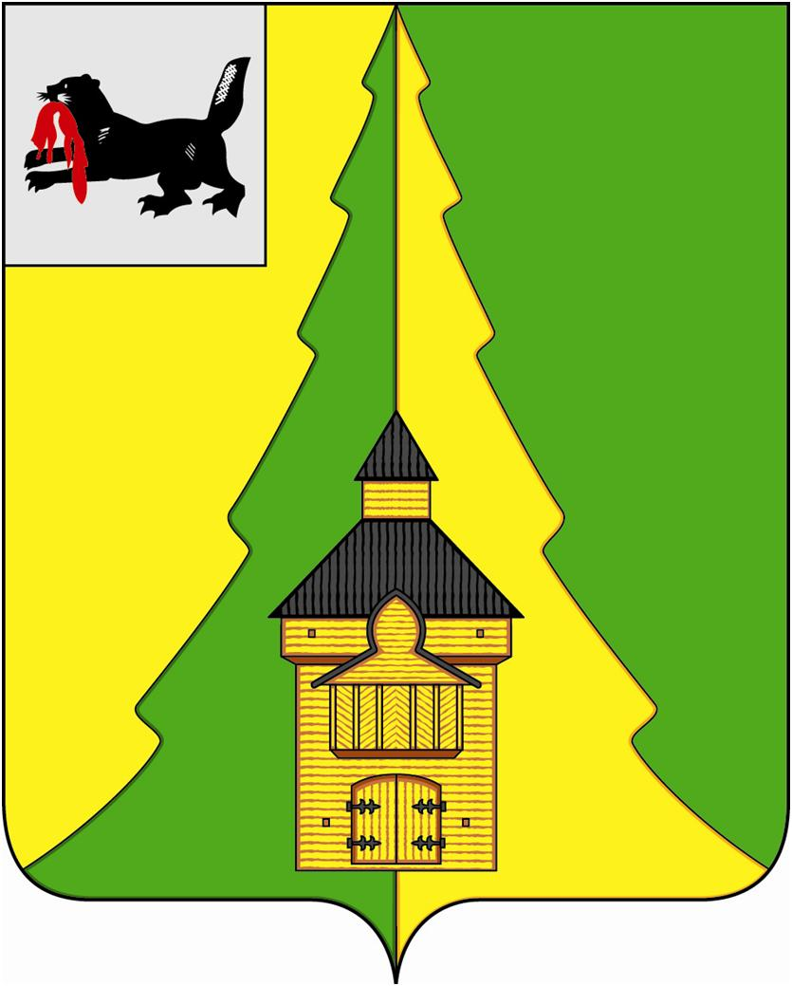
Российская Федерация
Иркутская область
Нижнеилимский муниципальный район
АДМИНИСТРАЦИЯ

ПОСТАНОВЛЕНИЕ

От 25.10.2019г. № 1090
г. Железногорск-Илимский

Об утверждении Положения о конкурсном
отборе детей-участников на общероссийскую
новогоднюю ёлку в 2019 году

В соответствии с информационным письмом Министерства социального развития, опеки и попечительства Иркутской области от 11.10.2019 года № 02-53-16087/19-18 «О проведении в 2019 году общероссийской новогодней ёлки», для МО «Нижнеилимский район» предусмотрено участие двух детей в традиционной общероссийской новогодней ёлке, которая состоится в Государственном Кремлёвском Дворце 25 декабря 2019 года (далее - общероссийская новогодняя ёлка), руководствуясь Уставом муниципального образования «Нижнеилимский район», администрация Нижнеилимского муниципального района

ПОСТАНОВЛЯЕТ:

1. Утвердить Положение о конкурсном отборе детей – участников на общероссийскую новогоднюю ёлку (Приложение).
2. Настоящее постановление опубликовать в периодическом печатном издании «Вестник Думы и администрации Нижнеилимского муниципального района» и разместить на официальном информационном сайте администрации Нижнеилимского муниципального района.
3. Контроль исполнения данного постановления возложить на заместителя мэра района по социальной политике Т.К.Пирогову.

И.о. мэра района В.В.Цвейгарт

Рассылка: в дело-2; членам комиссии, главам ГП и СП, СМИ.
Д.В. Невзорова
30206
Приложение
к постановлению администрации Нижнеилимского муниципального района
от 25.10.2019г. № 1090

Положение
о конкурсном отборе детей – участников
на общероссийскую новогоднюю ёлку

- ОБЩИЕ ПОЛОЖЕНИЯ

- Настоящее положение определяет условия и порядок конкурсного отбора детей – участников (далее - кандидатов) в возрасте от 8 до 13 лет в персональный состав делегации от Нижнеилимского муниципального района на общероссийскую новогоднюю ёлку.
- Участие несовершеннолетних в общероссийской новогодней ёлке проводится с целью поощрения талантливых детей за достигнутые успехи в учебе, научной, творческой, спортивной и общественной деятельности.
- Предпочтение отдается детям из числа отличников учебы, победителей конкурсов и олимпиад, воспитанников детских домов и школ-интернатов, детей из социально незащищенных семей, детям, родители которых погибли в «горячих» точках.
- Организатором поездки на общероссийскую новогоднюю ёлку от Нижнеилимского муниципального района является Министерство социального развития, опеки и попечительства Иркутской области.

- УСЛОВИЯ УЧАСТИЯ КАНДИДАТА В КОНКУРСНОМ ОТБОРЕ.

- Возраст кандидата для участия в общероссийской новогодней ёлке от 8 до 11 лет и от 12 до 13 лет, то есть на момент поездки (вылета и прилета) 11-летним не должно быть больше, чем 11 лет, 11 месяцев, 29 дней и 13-летним не должно быть больше, чем 13 лет, 11 месяцев, 29 дней.
- Для участия в конкурсном отборе кандидат предоставляет пакет документов:
- Выписка из медицинской карты кандидата I-III группа здоровья (приказ Министерства здравоохранения Российской Федерации от 30.12.2003 № 621 «О комплексной оценке состояния здоровья детей»);
- Медицинский полис кандидата (копия);
- Справка от педиатра, содержащая сведения о состоянии здоровья, с указанием возможности поездки в г.Москву (обязательно указать группу здоровья);
- Портфолио - комплект документов, представляющих совокупность сертифицированных или несертифицированных достижений кандидата. Портфолио кандидата включает в себя следующие документы:
- свидетельство о рождении или паспорт лицевая сторона (цветная копия);
- сведения о месте жительства родителей и их контактные телефоны;
- сертификаты, грамоты, дипломы по результатам участия в конкурсах, конференциях, олимпиадах, соревнованиях и т.д.;
- Характеристика кандидата, подписанная классным руководителем образовательного учреждения;
-заявка на участие в общероссийской новогодней елке установленного образца (приложение №1);
-согласие обоих родителей/законных представителей на использование персональных данных (приложение №2).
5. Для отбора на участие в общероссийской новогодней ёлке кандидату необходимо предоставить пакет документов в срок до 01.11.2019 года до 15:00 часов по адресу: г. Железногорск-Илимский, 8 квартал, дом 20, отдел организационной работы и социальной политики администрации Нижнеилимского муниципального района (каб. 226).

- ПОРЯДОК ОТБОРА КАНДИДАТОВ КОНКУРСНОЙ КОМИССИЕЙ.

- Для отбора кандидатов создается конкурсная комиссия по отбору кандидатур на общероссийскую новогоднюю ёлку (Приложение № 3);
- В состав делегации от Нижнеилимского муниципального района конкурсная комиссия отбирает 2-х кандидатов: в возрасте от 8 до 11 лет - 1 кандидат, от 12 до 13 лет - 1 кандидат (согласно выделенной квоте Министерством социального развития, опеки и попечительства Иркутской области).
- Конкурсная комиссия проводит оценку внеучебных и учебных достижений кандидата Нижнеилимского муниципального района, представленных в портфолио, согласно критериям:
№ | критерии отбора* | Показатели | Количество баллов
 |  |  | За победу в мероприятии (1 место, гран-при, диплом 1 степени) | За призовое место (2-3 место) | За участие в мероприятии (диплом участника)
1. | Результативность участия в олимпиадах и иных конкурсных мероприятиях | Мероприятия школьного уровня | 5 | - | -
 |  | Мероприятия муниципального уровня | 10 | 5 | -
 |  | Мероприятия регионального уровня | 15 | 10 | 5
 |  | Мероприятия всероссийского уровня | 20 | 15 | 10
 |  | Мероприятия международного уровня | 25 | 20 | 15
2. | Признание достижений претендентов | Наличие наград (почетных грамот, благодарственных писем органов исполнительной и законодательной власти, органов местного самоуправления) | от 0 до 5
3. | Успеваемость | Средний балл успеваемости | от 4,0 до 5 (15 балов)  5 (20 балов)
- При прочих равных условиях в рейтинговании по достижениям решение принимается большинством голосов присутствующих на заседании членов конкурсной комиссии. В случае равенства голосов решающим является голос председателя конкурсной комиссии.
- Решение конкурсной комиссии по отбору кандидатов на общероссийскую новогоднюю ёлку оформляется протоколом.
- Протокол утверждается Председателем комиссии и подписывается секретарем комиссии.

- ПОРЯДОК И УСЛОВИЯ ФОРМИРОВАНИЯ ДЕЛЕГАЦИИ.

- На участие в общероссийской новогодней ёлке от Нижнеилимского муниципального района формируется состав делегации, из обучающихся прошедших конкурсный отбор.
- Не допускается повторное участие в общероссийской новогодней ёлке одного и того же кандидата.
- Законному представителю участника общероссийской ёлки необходимо обеспечить ребенка:
1) наличием документов:
- выписка из медицинской карты ребенка (I-III группа здоровья (приказ Министерства здравоохранения Российской Федерации от 30.12.2003 №621 «О комплексной оценке состояния здоровья детей»);
- медицинская справка уч. Ф. № 079/у на ребенка, отъезжающего в санаторный оздоровительный лагерь (заверена подписью руководителя образовательного учреждения и печатью медицинской организации с указанием данных о перенесенных детских инфекциях и других хронических заболеваниях, сведения и дополнительные сведения об аллергическом анамнезе, группе здоровья), обязательно должны содержаться сведения о профилактических прививках (последняя ревакцинация АДСМ, полиомиелита, эпидемического паротита, кори, краснухи, вирусного гепатита ВV3, реакция Манту в том числе в 2019 году, и вакцинация против сезонного гриппа в 2019 году, с указанием даты и серии вакцин;
- справка об отсутствии контакта с инфекциями (должна быть оформлена не позднее, чем за три дня до вылета);
- документ о страховании жизни и здоровья (документ оформляется в страховой компании и должен включать в себя следующие страховые риски: смерть в результате несчастного случая; травматическое повреждение в результате несчастного случая; инвалидность I,II,III группы в результате несчастного случая);
-Свидетельство о рождении (оригинал);
-медицинский полис (оригинал);
-доверенность на перевозку ребенка, заверенную нотариусом.
2) деньгами на карманные расходы (не менее 2000 рублей);
3) деньгами на непредвиденные расходы, экскурсии;
4) сменной обувью, сменным нижним бельем;
5) средствами санитарно-гигиенического назначения;
6) новогодним костюмом или нарядной одеждой (в том числе и обувью).

- Условия финансирования.

1. Оплата авиабилетов для участников общероссийской новогодней ёлки по маршруту г.Иркутск - г.Москва - г.Иркутск производится за счет средств областного бюджета. Управлением делами Президента Российской Федерации будет организована встреча и сопровождение делегации Иркутской области на территории г.Москвы, а также оплачено проживание в гостинице, питание, автотранспортные расходы по внутригородским перевозкам в г.Москве в течение трёх дней.
2. Доставка участников до г.Иркутска и обратно оплачивается за счет средств родителей/законных представителей. Сопровождение детей родителями/законными представителями на мероприятие в г.Москву не допускается.

Заместитель мэра района Т.К.Пирогова

Д.В. Невзорова
30206

Приложение № 3
к Положению о конкурсном
отборе детей – участников
на общероссийскую новогоднюю
ёлку
от 25.10.2019г. № 1090

СОСТАВ
КОНКУРСНОЙ КОМИССИИ ПО ОТБОРУ КАНДИДАТУР
НА ОБЩЕРОССИЙСКУЮ НОВОГОДНЮЮ ЁЛКУ

- Пирогова Татьяна Константиновна-заместитель мэра района по социальной политике – председатель оргкомитета;
- Чибышива Ирина Андреевна – начальник Департамента образования администрации муниципального района - заместитель председателя оргкомитета;
- Невзорова Дарина Владимировна – главный специалист отдела организационной работы и социальной политики администрации Нижнеилимского муниципального района - секретарь комиссии.
Члены оргкомитета:
- Межова Ольга Петровна – и.о. начальника отдела по культуре, спорту и делам молодежи администрации Нижнеилимского муниципального района;
- Ступина Ирина Григорьевна – консультант, пресс - секретарь отдела организационной работы и социальной политики администрации Нижнеилимского муниципального района;
- Свинцова Любовь Николаевна – начальник методического отдела МКУ «Ресурсный центр» Нижнеилимкого муниципального района;
- Шакирянова Татьяна Викторовна – директор ОГКУ «Управление социальной защиты населения по Нижнеилимскому району» (по согласованию).

Заместитель мэра района Т.К.Пирогова

Д.В. Невзорова
30206

Приложение № 1
к Положению о конкурсном
отборе детей – участников
на общероссийскую новогоднюю
ёлку
от 25.10.2019г. № 1090

Заявку
на участие в общероссийской новогодней елке

№  п/п | Фамилия, имя, отчество | Дата  рождения | Данные  Свидетельства  о рождении  (серия, №, кем  и когда выдано) | Краткие  сведения  о ребенке | Сведения  о состоянии здоровья | Адрес места  жительства  родителей,  их контактный  телефон с кодом города  (области, района) | Место работы родителей, должность | Обхват головы, обхват талии, обхват бедер, длина рукава, рост ребенка | Умеет ли ребенок кататься на коньках (нужное подчеркнуь)
 |  |  |  |  |  |  |  | ОГ  ОТ  ОБ  ДР  РР | не умеет  плохо  хорошо  отлично

Заместитель мэра района Т.К.Пирогова

Д.В. Невзорова
30206

Приложение № 2
к Положению о конкурсном
отборе детей – участников
на общероссийскую новогоднюю
ёлку
от 25.10.2019г. № 1090

СОГЛАСИЕ
НА ИСПОЛЬЗОВАНИЕ И ОБРАБОТКУ ПЕРСОНАЛЬНЫХ ДАННЫХ

Я, ____________________________________________________________________________________________________________
ФИО родителя или законного представителя
паспорт __________ ___________________, выдан _______________________________________________________________
когда, кем
___________________________________________________________________________________________________________,

___________________________________________________________________________________________________________
Адрес проживания
являющийся родителем (законным представителем) ребенка
___________________________________________________________________________________________________________
ФИО ребенка
Свидетельство о рождении ____________ ________________, выдано

серия номер _______________________________________________________________________________________________________________________
когда,кем

___________________________________________________________________________________________________________
адрес проживания

даю свое согласие на автоматизированную, а также без использование средств автоматизации обработку своих персональных данных, использования персональных данных несовершеннолетнего ребенка, содержащихся в документах, представленных для формирования списков детей, отправляющихся на общероссийскую новогоднюю ежу, а именно, на совершение действий, предусмотренных пунктом 3 статьи 3 Федерального закона от 27 июля 2006 года № 152-ФЗ «О персональных данных».
Данное согласие действует до достижения целей обработки персональных данных или в течение срока хранения информации.
Данное согласие может быть отозвано в любой момент по нашему/моему письменному заявлению.
Обязуюсь в период подготовки к отправке детей на общероссийскую новогоднюю ежу не менять свидетельство о рождении ребенка. В случае утери или порчи документа в течение одного рабочего дня проинформировать об этом министерство социального развития, опеки и попечительства Иркутской области по тел. (3952) 52-75-48.
Я подтверждаю, что, давая такое согласие, действую по собственной воле и в своих интересах.

« » 20 г. (подпись) | (расшифровка подписи)

